Lapp Gruppe bei der Hannover Messe 2017
Schnelle Lösungen für Antriebe, Export und Automation
Stuttgart, 15. Februar 2017

Die Lapp Gruppe baut ihr Sortiment weiter aus. Der Weltmarktführer für Verbindungslösungen aus Stuttgart stellt auf der Hannover Messe 2017 zahlreiche Neuheiten vor, darunter verschiedene ÖLFLEX Servo- und Motorleitungen für die Antriebstechnik. Ein Schwerpunkt liegt dabei auf Leitungen mit UL-Zertifizierung nach nordamerikanischem Standard, die damit vor allem für die exportorientierte Industrie interessant sind.

Neuheiten gibt es auch im ETHERLINE Portfolio, den Datenleitungen für die Fabrikautomation. Lapp präsentiert hier zwei neue Leitungen mit schnellen 10 GBit/s nach dem Cat.7-Standard. Eine Variante ist Profinet-konform und besonders für bewegte Anwendungen mit Torsion geeignet. Sie ist sehr langlebig und hält bis zu fünf Millionen Zyklen mit Verdrillungen von +/-180 Grad pro Meter aus. Die zweite neue Variante ist eine besonders flexible Ethernet-Leitung, die nur 6,4 Millimeter dick ist und sich damit besonders für den Einbau in Schaltschränken eignet, wo Platz Mangelware ist.

Beim UNITRONIC-Sortiment gibt es ebenfalls Zuwachs: Eine neue CAN-Bus-Leitung ist gedacht für Aufbauten von Nutzfahrzeugen, etwa von Feuerwehrfahrzeugen, Tiefladern oder Räumfahrzeugen. Die Leitung erfüllt höchste Anforderungen an die Temperaturbeständigkeit (-40 bis +105 Grad Celsius) und an die Robustheit: Sie trotzt Öl, Benzin, Diesel, Schmierstoffen, UV-Licht und natürlich Wind und Wetter.

Ein weiteres Highlight am Lapp-Stand sind die modularen Rechteckstecker mit Multirahmen EPIC MH, die beliebige Steckermodule für Energie, Signale und Daten aufnehmen. Durch die gemischte Bestückung ist das System sehr flexibel, außerdem ist es kompatibel mit dem Marktstandard.
Sie finden Lapp auf der Hannover Messe Industrie in Halle 11, Stand C03.
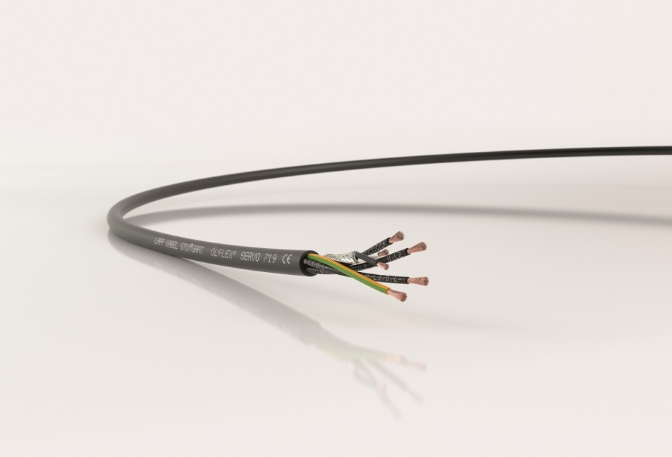
Die Lapp Gruppe stellt auf der Hannover Messe 2017 zahlreiche Neuheiten vor, darunter verschiedene ÖLFLEX Servo- und Motorleitungen für die Antriebstechnik.
Das Bild in druckfähiger Qualität finden Sie hier

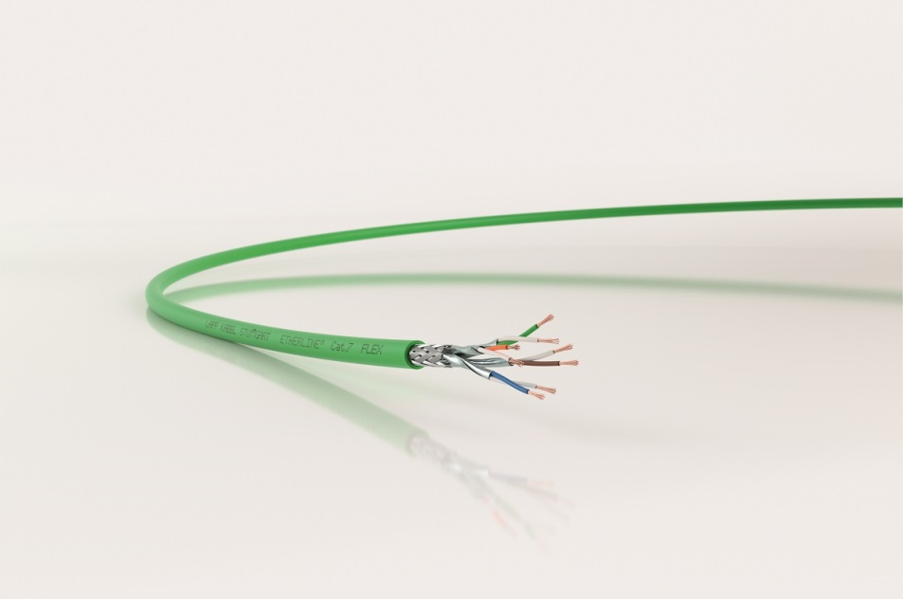
Außerdem präsentiert Lapp zwei neue ETHERLINE Leitungen mit schnellen 10 GBit/s nach dem Cat.7-Standard.
Das Bild in druckfähiger Qualität finden Sie hier

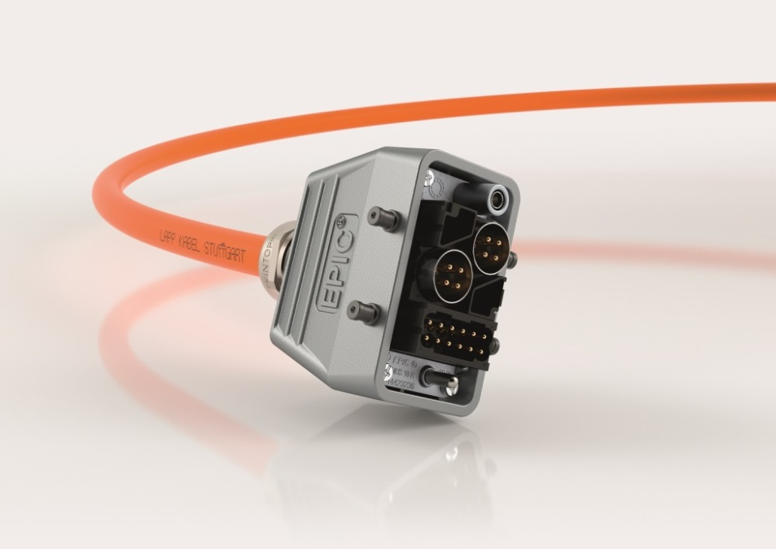
Die modularen Rechteckstecker EPIC MH nehmen beliebige Steckermodule für Energie, Signale und Daten auf und sind kompatibel mit dem Marktstandard.
Das Bild in druckfähiger Qualität finden Sie hier

www.lappkabel.de/presse

Über die Lapp Gruppe:
Die Lapp Gruppe mit Sitz in Stuttgart ist Weltmarktführer für integrierte Lösungen und Markenprodukte im Bereich der Kabel- und Verbindungstechnologie. Zum Portfolio der Gruppe gehören Kabel und hochflexible Leitungen, Industriesteckverbinder und Verschraubungstechnik, kundenindividuelle Konfektionslösungen, Automatisierungstechnik und Robotiklösungen für Industrie 4.0 und die Smart Factory. Der Kernmarkt der Lapp Gruppe ist der Maschinen- und Anlagenbau. Weitere wichtige Absatzmärkte sind die Lebensmittel-, Energie-, Mobilitäts- und die Life Science Industrie.

Die Unternehmensgruppe wurde 1959 gegründet und befindet sich vollständig in Familienbesitz. Im Geschäftsjahr 2014/15 erwirtschaftete sie einen konsolidierten Umsatz von 886 Mio. Euro. Lapp beschäftigt weltweit rund 3.300 Mitarbeiter, verfügt über 17 Fertigungsstandorte und mehr als 39 internationale Vertriebsgesellschaften und arbeitet mit Partnerunternehmen in weiteren 100 Ländern.

